Муниципальное бюджетное дошкольное образовательное учреждение Детский сад №34 комбинированного вида

Мастер класс для педагогов:

«Использование приёма технологии Синквейн в речевом развитии старших дошкольников»

Подготовила: старший воспитатель

Цховребова Рита Валериевна

Владикавказ

2019г.

**Цель мастер-класса:** повышение профессионального мастерства педагогов в процессе активного педагогического общения по освоению приёма технологии синквейн.

**Задачи:**

- познакомить педагогов с инновационной технологией синквейн;

- обучать последовательности действий, использованию приемов синквейна;

- составление синквейна в процессе проведения мастер-класса;

- способствовать речевому, интеллектуальному и эстетическому развитию педагогов;

- применять технологию педагогики сотрудничества.

**Практическая значимость**: данный мастер-класс может быть интересен воспитателям и педагогам – специалистам в работе по речевому и интеллектуальному развитию детей дошкольного возраста.

**Ожидаемые результаты мастер - класса:**

- повышение креативности педагогов;

- возможность применения педагогами технологии синквейн в своей практике.

**План мастер класса:**

1.Вступительное слово.

2.Теоретическая часть.

3.Практическая часть.

4.Рефлексия.

**1. Вступительная часть.**

В последнее время все чаще поднимается вопрос о применении инновационных технологий в ДОУ, так как внедрение инноваций в работу образовательного учреждения – важнейшее условие совершенствования системы дошкольного образования. Разумно используя их в работе, мы можем выйти на современный уровень общения с детьми, родителями, педагогами – всеми участниками образовательного процесса. Наши дети должны научиться, не просто смотреть, а видеть. Они должны научиться, не просто слушать, а слышать. Поэтому так важно заботиться о своевременном формировании речи детей, о ее чистоте и правильности, предупреждая и исправляя различны нарушения.

«Кто ясно мыслит – тот ясно излагает» гласит античная пословица. В настоящее время является общепризнанным, что между развитием речи и уровнем развития мыслительной деятельности существует тесная взаимосвязь. Но в последнее время, очень часто у старших дошкольников имеются нарушения в речи. Поэтому, для развития речи детей я предлагаю вам мастер – класс «Использование приёма технологии Синквейн в речевом развитии старших дошкольников»

Надеюсь, этот мастер-класс будет для вас интересным, полезным, а главное принесёт вам много положительных эмоций, и вы останетесь довольны, проведённой работой.

**II. Теоретическая часть**

Одним из эффективных, и интересных методов, позволяющих развивать речь дошкольников, является методика создания синквейна – нерифмованного стихотворения. В  педагогических и образовательных целях, как результативный метод развития речи, синквейн в России используется с конца 90-х годов. Слово синквейн, происходит от французского слова «пять», что означает «стихотворение из пяти строк».

Составляя синквейн, каждый его составляющий реализует свои умения и способности. Если синквейн составлен по правилам, то он обязательно получится эмоциональным.

Существует несколько видов синквейнов:

- традиционный синквейн;

- обратный синквейн;

- синквейн бабочка;

- зеркальный синквейн.

В работе с детьми детского сада используется традиционный синквейн.

**Алгоритм составления синквейна заключается в следующем:**

Первая строка(Кто? Что?) –тема синквейна, заключае в себе одно слово, обозначающее объект или предмет, о котором пойдет речь, обычно существительное;

Вторая строка (Какой? Какая? Какое?) – два прилагательных, описывающие признаки предмета или его свойства;

Третья строка (Что делает?) – образована тремя глаголами, описывающие действия предмета.

Четвертая строка – четыре слова. Фраза, которая показывает личное отношение автора к теме.

Пятая строка – одно слово – связанное с первым, выражающее чувства, ассоциации с предметом, синоним первого слова, обычно существительное.

Чёткое соблюдение правил написания синквейна не обязательно. Для улучшения текста в четвёртой строке можно использовать три или пять слов, а в пятой строке — два слова. Возможны варианты использования и других частей речи.

**Модель составления Синквейна.**

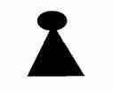

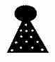 

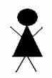  

 .



Актуальность и целесообразность использования синквейна обясняется прежде всего:

- простотой;

- открываются новые творческие и интеллектуальные возможности;

- способствует обогащению и актуализации словаря;

- развивается образное мышление и воображение;

- совершенствуются коммуникативные навыки и умение четко выражать свои мысли;

- развиваются смекалка, внимание;

- используется для закрепления изученной темы;

- является диагностическим инструментом.

**III. Практическая часть.**

А сейчас, я предлагаю Вам попробовать составить синквейн с помощью слов и схем, которые я подготовила для Вас.( мама, дом, кукла, котенок, собака, шоколад, огурец, природа, трава. Но, вначале, давайте все вместе составим синквейн слова **«ребенок».**

**ребенок**

**маленький, балованный**

**рождается, растет, играет**

**существо, которое наполняет жизнь смыслом**

**личность**

А теперь, переходим к самостоятельной работе.

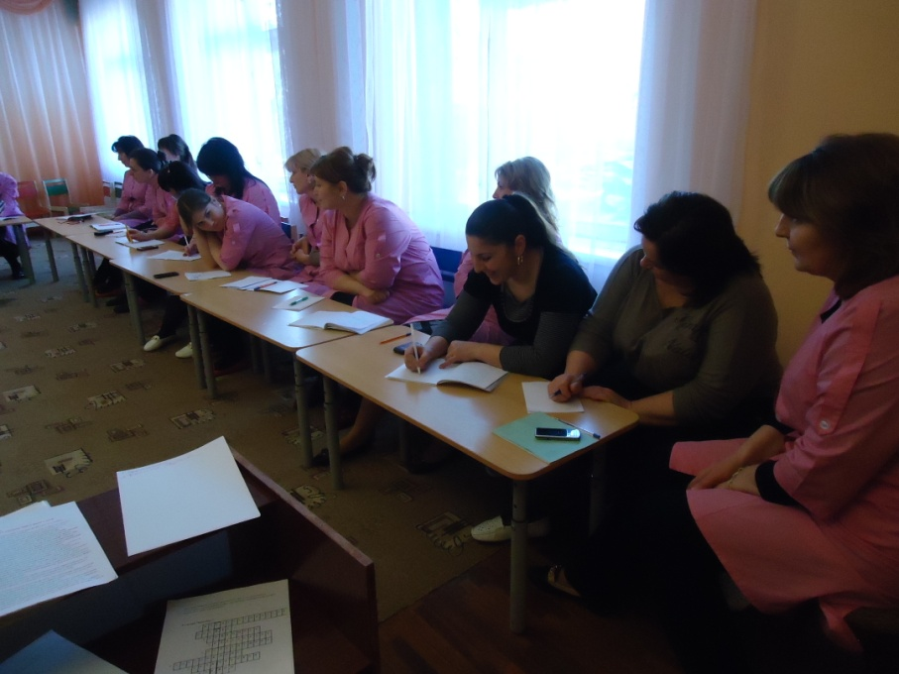

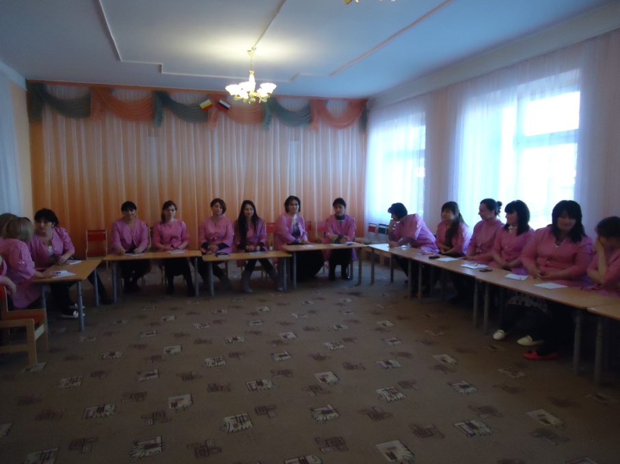

Обмен мнениями, ответы на вопросы, подведение итогов работы.

**IV.Рефлексия**

«Рефлексивный круг»

Все участники мастер-класса садятся в круг. Ведущий задает алгоритм рефлексии:

- расскажите о своем эмоциональном состоянии в начале мастер-класса и в конце;

- что нового вы узнали, чему научились;

- в чем были затруднения;

- как вы оцениваете свое участие на мероприятии.

Все участники мастер–класса поочередно высказываются в соответствии с заданным алгоритмом. Ведущий мастер-класса своим обобщением завершает рефлексивный круг.

Вот и подошло к концу выступление моего мастер-класса. Я вас благодарю за участие и надеюсь, что технология приема синквейн, кого-то заинтересовала и кто- нибудь из вас, будет использовать его в своей работе.

Желаю вам творческих успехов!